Ministerul Educaţiei si Cercetării

Proiect

Metode de masurare a rezistentelor

INDRUMATOR : DRAGICI Elev : RAUCA MAIA PETRE

Clasa III-D
prof.

Metode de măsurare a rezistentelor

1.Date introductive

Orice rezistenta electrica poseda din punct de vedere al masurarii, urmatoarele caracteristici : valoarea nominala a rezistentei,toleranta,puterea de disipatie,tensiunea maxima de functionare,stabilitatea,inductanta si capa-citatea proprie,constanta de timp si frecventa proprie de rezonanta.
Tinanad seama de cele mentionate,rezistentele electrice se pot imparti in doua grupe :rezistente ideale,care in curent alternativ pot fi parcurse de curenti in faza de tensiune aplicata la bornele acestora (fig. 1,a) ;
rezistente reale la care tensiunea aplicata la borne, in curent alternativ si curentul nu mai sunt practic in faza,deoarece astfel de rezistente reprezinta un dipol care poseda elemente reactive concrete in serie sau in paralel (fig 1 ,b).
Deci, o rezistenta reala poseda o capacitate proprie (C_{p}) si o inductanta proprie (L_{p}),iar intre rezistenta si masa se formeaza capacitatile parazite C₁ si C₂.Datorita acestor elemente parazite,valoarea rezistentei R_{p} depinde de frecventa curentului care parcurge rezistenta.O rezistenta se comporta pur rezistiv si ramane constanta ca valoare,intr-o gama de frecventa extinsa pana la frecventa de rezonanta a rezistentei,calculabila cu relatia :

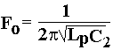 (Expresia 1)

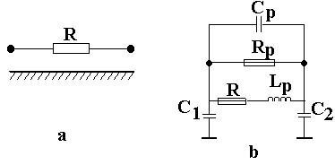
Figura 1.Schema echivalenta a unei rezistente electrice:
a - rezistenta ideala b - rezistenta reala

De aceea este necesar ca rezistentele utilizate la frecvente inalte sa aiba elemente parazite L_{p} si C_{p} cat mai mici.Aceste elemente parazite se pot neglija in curent continuu,cat si in curent alternativ pana la freventa de 100…1000 Hz.
Valorile rezistentelor se masoara,in curent continuu,aplicand diferite metode in functie de tipul si marimea rezistentei de masurat.

2.Masurarea rezistentei conductoarelor metalice

2.1.Masurarea rezistentelor,in curent continuu,cu ajutorul voltmetrului si ampermetrului.

Masurarea rezistentei , in curent continuu,cu ajutorul voltmetrului si ampermetrului se poate face,in functie de modul de montaj al acestora,prin doua procedee:
-montajul aval,cand voltmetrul este conectat la bornele rezistentei de masurat,R_{x},asa cum se reprezinta in figura 2a;
-montajul amonte,cand voltmetrul este conectat la bornele ansamblului format din rezistenta de masurat R_{x} si iszolatia ampermetrului r_{A},conform fig 2b.
Pentru montajul aval (fig. 2 a) masurarea rezistentei R_{x} se face cu relatia:
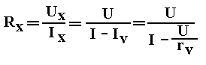 (Expresia 2)
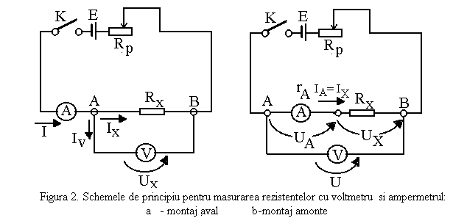

unde:
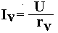 (Expresia 3)
I_{V} este curentul care trece prin voltmetru;
R_{V} –rezistenta interna a voltmetrului;
U,I _valorile indicate de voltmetru respectiv ampermetrul

Eroarea de masura a rezistentei R_{x},conform montajului aval,se obtine cu relatia:
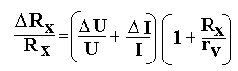 (Expresia 4)

Daca se neglijeaza termenul R_{x}/r_{v} se comite o eroare de metoda care este mai mica in cazul cand R_{x} va fi mult mai mic decat r_{v} (al carui ordin de masurare este 10²….10³ Ω ).
Pentru montajul amonte (fig. 2 b),masurarea rezistentei R_{x} se face cu relatia:
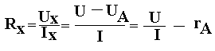 (Expresia 5)

Eroarea de masura a rezistentei R_{x,}conform montajului amonte,se obtine cu relatia:

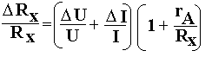 (Expresia 6)

Daca se neglijeaza rezistenta interna a ampermetrului r_{A},se comite o eroare de metoda care este mica cand R_{x} este mai mare ca r_{A} (al carui ordin de marime este cuprins intre 10⁻² Ω si 10 Ω).
In consecinta montajul aval se aplica atunci cand rezistentele au valori de cel mult 10 Ω,iar montajul amonte se aplica cand rezistentele supuse masurarii poseda valori de peste 10 Ω.Respectand aceste conditii,erorile de metoda sunt de aproximativ 0,1%.

2.2. Masurarea rezistentelor prin metoda comparatiei

Aceasta metoda se bazeaza pe principiul compararii rezistentei necunoscute de masurat R_{x},cu o rezistenta cunoscuta R₀,de acelasi ordin de marime si parcursa de acelasi curent (fig 3).
Folosind comutatorul K₂,se masoara succesiv tensiunea U_{x} la bornele rezistentei R_{x} si U₀ la bornele rezistentei R₀.Deoarece rezistentele R_{x} si R₀ sunt conectate in serie,vor fi parcurse de acelasi curent I si se poate scrie ca:

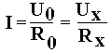 (Expresia 7)

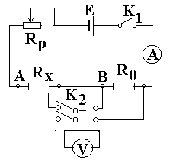
Figura 3. Schema de principiu pentru masurarea rezistentelor prin metoda comparatiei

de unde rezulta:
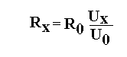 (Expresia 8)
Eroarea sistematica a metodei se determina cu expresia:
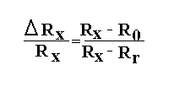 (Expresia 9)

si este nula daca R_{x} = R₀.
Masurarea rezistentelor prin metoda comparatiei este indicata pentru determinarea rezistentelor mici.

2.3. Masurarea rezistentelor prin metoda substitutiei

Schema de montaj pentru aplicarea acestei metode este indicata in figura 4.
Pentru masurarea rezistentei necunoscute R_{x},se comuta in prealabil comutatorul K pe contactul 1 si se masoara curentul I din circuit ; dupa aceea se comuta comutatorul K pe contactul 2 si se regleaza rezistenta etalon R₀ (care este o cutie de rezistente etalon),pana cand se obtine acelasi curent I
In aceasta circumstanta,valorile celor doua rezistente sunt egale.

R_{x} =R₀ (Expresia 10)

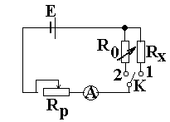
Figura 4.Schema de principiu pentru masurarea rezistentelor prin metoda substitutiei

Metoda substitutiei se considera o metoda precisa,deoarece masurarile efectuate in cadrul metodei nu depind de clasa de precizie a instrumentului indicator.

2.4.Masurarea rezistentelor electrice cu ajutorul puntilor
electrice

Masurarea rezistentelor prin metode de punte se bazeaza pe utilizarea pantelor de curent continuu WHEATSTONE si THOMSON.
Masurarea rezistentelor cu puntea WHEATSTONE.Schema de principiu a puntii este reprezentata in figura 5.
Considerand R₄ variabila,la echilibru (indicatorul de nul G indica 0),se poate scrie ca:
R_{x} . R₃ = R₂ R₄ (Expresia 11)

de unde rezulta rezistenta necunoscuta:

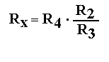 (Expresia 12)
Pentru a simplifica calculele,rezistentele R₂ si R₃ reprezinta cutii de rezistenta de 1,10,100,1000 Ω,iar rezistenta R₄ o cutie cu rezistente cu comutatoare (1….11111 Ω).
Echilibrarea puntii se realizeaza astfel:
- se manevreaza reostatul R_{r},la valoarea maxima,inchizandu-se in acest scop K_{1 ;}
- se aleg astfel valorile R₂ si R₃ pentru ca raportul lor sa fie unitar;
- se inchide intrerupatorul K₂ si se regleaza rezistenta R₄ pana la echilibrarea puntii;
- pentru obtinerea unei precizii cat mai mare a masurarii,se mareste treptat curentul,manevrand reostatul R_{r} si R_{e} pentru mentinerea echilibrului puntii;daca puntea nu se echilibreaza pentru nici o valoare a rezistentei R₄ se schimba raportul rezistentelor R₂/R₃.

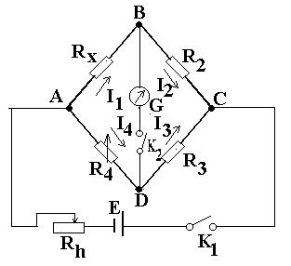
Figura 5.Schema de principiu a puntii Wheatstone

Unele punti Wheatstone sunt prevazute cu un fir calibrat alb,realizat din materiale cu mare rezistivitate (manganina,nichel s.a),care formeaza bratele AD si CD ale puntii.Valorile rezistentelor R₃ si R₄ se obtin prin deplasarea cursorului c pe firul calibrat.Echilibrul puntii,inregistrat de indicatorul de nul G ,se realizeaza prin deplasarea cursorului c.
Domeniul de masurare a puntii Wheatstone este cuprins intre 1 Ω si 1MΩ.

Masurarea rezistentelor cu puntea Thomson.
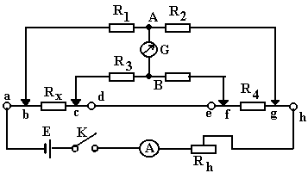
Figura 6. Schema de principiu a puntii Thomson

Cu aceasta punte se masoara rezistente mici cuprinse intre 1Ω si 10⁻⁶Ω. Schema ei de principiu este reprezentata in figura 6.
Rezistentele de contac si de legatura ale rezistentei de masurat R_{x} se afla intr-un circuit auxiliar (punctele a,d,e,h)si, prin acestea,se evita influenta lor asupra circuitului de masurare.
Daca intre rezistentele R₁,R₂,R₃ si R₄ exista relatia:
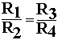 (Expresia 13)
si se variaza rezistenta R,pana cand se obtine echilibrul puntii atunci intre rezistentele punttii se poate scrie expresia:

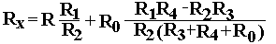 (Expresia 14)
Cum la echilibrul R₁R₄ – R₂R₃=0,expresia (14) devine:
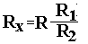 (Expresia 15)
Daca din motive constructive,R₁R₄ – R₂R₃ este diferit de zero,este necesar ca rezistenta R₀ a firului de legatura dintre rezistentele R_{x} si R sa aiba o valoare cat mai mica.
Puntea Thomson poate fi utilizata,cu bune rezultate,la masurarea rezistentelor de contact,rezistentelor interne ale ampermetrelor,rezistentelor,sunturilor,rezistivitatilor conductoarelor etc.
Actualmente,se utilizeaza in laboratoare,de asemenea,punti combinate Wheatstone-Thomson.

  - Masurarea rezistentelor cu aparate indicatoare

Aparatele indicatoare,permit masurarea directa a rezistentelor pana la
10⁴…10¹²Ω.
Aparatele care masoara rezistentele in gama 10⁴…10⁶ Ω se numesc ohmetre,cele care masoara in gama 10⁶…10¹² megaohmetre,iar cele care masoara rezistente peste 10¹² se numesc teraohmetre.
Scheme de masurare cu ohmetre.Ohmetrele sunt aparate magneto-electrice sensibile (miliampermetre sau microampermetre) cu bobina mobila alimentate cu o sursa de curent continuu de (1,5…4) V.
In functie de modul de montaj,ohmetrele pot fi folosite in schema serie ( fig. 7,a) sau in schema paralel (fig. 7, b).
In cazul schemei ohmetrului mantat in serie ,rezistenta de masurat R_{x}, conectata la bornele A si B,este conectata in serie cu miliampermetrul mA.
Cand intrerupatorul K este deschis in circuitul electric al ohmetrului va circula curentul
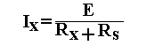 (Expresia 16)
unde:
 (Expresia 17)
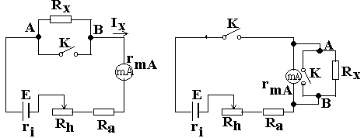
Figura 7.Schema de principiul cu ohmetre:
a- ohmetrul cu schema serie b - ohmetrul cu schema paralel

in care : r_{i} este rezistenta interna a bateriei ;
r_{mA} este rezistenta interna a miliampermetrului;
R_{a} este rezistenta aditionala;
R_{h} este rezistenta de compensare.

Conform relatiei (vezi expresia 16),curentul I_{x},care va circula prin ohmetru este maxim cand R_{x}=0 (comutatorul K inchis ).Cand comutatorul K este deschis,iar la AB nu se afla conectata rezistenta R_{x},acul indicator al miliampermetrului se afla pe indicatia ∞ (miliampermetrul nu este parcurs de nici un curent).Rezulta ca scara ohmetrului serie,cu gradatiile in ohmi, este inversa fata de gradatiile aparatelor de masurat obisnuite.
In cazul schemei ohmetrului montat in derivatie,rezistenta de masurat R_{x} este conectata in derivatie cu miliampermetrul.Cand intrerupatorul K este inchis,miliampermetrul este scurcircuitat (R_{x} = 0),iar acul indicator se afla in dreptul reperului 0.Daca valoarea rezistentei de masurat R_{x} se mareste,creste si valoarea curentului care trece prin miliampermetrul; rezulta ca daca miliapermetrul este strabatut de curentul maxim,acul indicator trebuie sa se afle in dreptul ∞.
Intrucat,practic bateria se descarca cu timpul,se compenseaza aceasta modificare(pentru t.e.m. sa ramana constanta) cu ajutorul rezistentei de compensare R_{r}.
La unele ohmetre aceasta compensare se face prin reglarea unui sunt magnetic aflat in circuitul magnetic al miliampermetrului.
Utilizand rezistenta R_{h} sau suntul magnetic,trebuie ca inaintea folosirii ohmetrului sa facem compensarea respectiva care consta din aducerea acului indicator in dreptul reperului zero.
Scarile ohmetrelor nu sunt liniare.Ohmetrele cu scheme serie sunt folosite pentru masurarea rezistentelor mari cuprinse intre 10²…10⁵ Ω,iar cele cu schema paralel pentru masurarea rezistentelor mici cuprinse in gama 10…10² Ω.
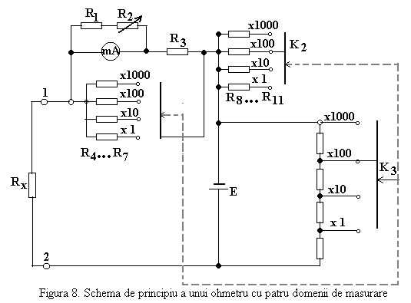

Precizia de masurare a ohmetrelor este de ordinul ± 1%…± 3%.Pentru a extinde domeniul de masurare se construiesc ohmetre cu mai multe domenii de masurare.In acest scop,in figura 8 este indicata schema de principiu a unui ohmetru cu patru sensibilitati.
Megohmetre si terohmetre.Pentru masurarea rezistentelor foarte mari se utilizeaza megohmetre si teraohmetre.Alimentarea lor se face de o sursa de curent continuu (generator de curent continuu),manual,care furnizeaza tensiuni de ordinul 500-1000-2500 V.Dezavantajul acestora consta in faptul ca indicatiile lor depind de tensiunea furnizata de generator.pentru a inlatura acest dezavantaj se folosesc megohmetre cu logometru magnetoelectric,la care indicatiile inregistrate depind de raportul a doi curenti (I₁ si I₂) care parcurg bobinele mobile (B₁ si B₂) ale aparatului.
Au fost realizate,de asemenea,tipuri moderne de megohmetre la care generatorul de curent continuu a fost inlocuit cu un convertor static tranzis-torizat (figura 9) alimentat de la o baterie de 4,5 V.

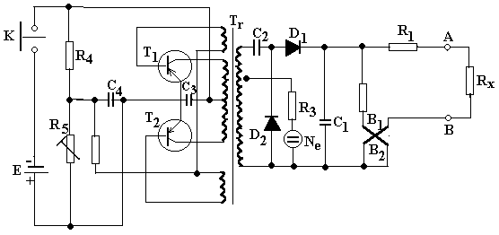
Figura 9.Schema de principiu a unui megohmetru cu convertizor static tranzistorizat

Tranzistoarele T₁ si T₂ formeaza un oscilator in contratimp care transforma tensiunea continua furnizata de bateria E in tensiunea alternativa dreptunghiulara,care apoi este ridicata la inalta tensiune cu ajutorul transformatorului T_{r};dupa aceea urmeaza redresarea acestei tensiuni cu un redresor dublu de tensiune format de diodele D₁ si D₂ si condensatoarele C₁ si C₂
Functionarea corecta a condensatorului este pusa in evidenta de aprinderea becului cu neon Ne.
teraohmetrele sunt utilizate,in principal,pentru masurarea rezistentelor de izolatie de ordinul 10¹³…10¹⁵ Ω.

3.Masurarea altor rezistente

3.1.Masurarea nrezistentelor electrolitilor

Spre deosebire de conductoarele metalice,in electroliti (solutie lichide aflate in baterii si acumulatoare),trecerea curentului electric este insotit de o reactie chimica,deci de un proces de electroliza,care consta din transportul ionilor pozitivi la catod (electrodul negativ) si a celor negativi la anod.
Masurarea rezistentei electrolitilor,in cuent continuu,este dificil de determinat din cauza aparitiei t.e.m. de polarizare a electrodului care se opune trecerii curentului prin electrolit.De aceea prin folosirea unui curent alternativ de frecventa 800…1000 Hz se poate evita aparitia tensiunii de polarizare.

Metodele ce se utilizeaza frecvent pentru masurarea rezistentei electrolitilor sunt metoda ampermetrului si voltmetrului,in montaj aval,si metoda puntii Kohlrausch,cu raport variabil (figura 10).
Raportul variabil al puntii Kohlrausch este realizat cu ajutorul unui cursor care se deplaseaza pe potentialul P si in circuitul caruia se afla casca telefonica T.
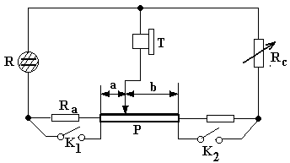
Figura 10. Schema de principiu a puntii Kohlrausch:
Unde:
T-casca telefonica
K₁,K₂ – comutatoare;
R-rezistenta circuitului.

Regland rezistenta de comparatie Rc si raportul rezistentelor a/b , la echilibru (in casca telefonica se constata absenta zgomotului),se obtine rezistenta electrolitului:
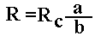 (Expresia 18)

3.2. Masurarea rezistentei interioare a pilelor si
acumulatoarelor

In acest scop,se pot utiliza metoda ampermetrului si voltmetrului sau puntea Mance.
Metoda ampermetrului si voltmetrului se aplica pentru determinarea rezistentei interioare a acumulatoarelor si pilelor utilizate in instalatii de telecomunicatii.Aceste metode se aplica sub doua variante (figura 11).

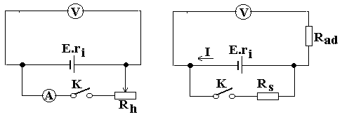
Figura 11. Scheme de principiu pentru masurarea rezistentei interioare a pilelor si
acumulatoarelor prin metoda ampermetrului si voltmetrului
a,b –variante de scheme de masurare ; R_{ad}-rezistenta aditionala ; K- comutator
E – sursa de t.e.m.; r_{i} – rezistenta interioara a sursei

Schema din figura 12,a se aplica in cazul acumulatoarelor.In acest scop , se masoara in prealabil tensiunea in gol.U₀ (K deschis ) si apoi tensiunea in sarcina U (K inchis ) cu ajutorul voltmetrului V ; se realizeaza curentul I care trece prin ampermetrul A cu ajutorul reostatului R_{h}.In acest caz rezistenta interioara a sursei r_{i} se determina cu relatia:

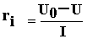 (Expresia 19)

